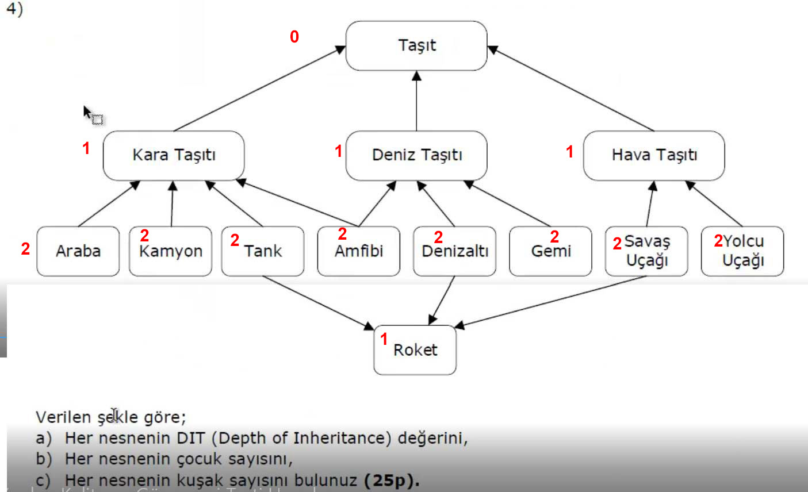

* Taşıt -> DIT 0 -> 3 Çocuk -> 3 Kuşak
  + Kara Taşıtı -> DIT 1 -> 4 Çocuk -> 2 Kuşak
    - Araba -> DIT 2 -> 0 Çocuk -> 1 Kuşak
    - Kamyon -> DIT 2 -> 0 Çocuk -> 1 Kuşak
    - Tank -> DIT 2 -> 0 Çocuk -> 1 Kuşak
    - Amfibi -> DIT 2 -> 0 Çocuk -> 1 Kuşak
  + Deniz Taşıtı -> DIT 1 -> 3 Çocuk -> 2 Kuşak
    - Amfibi -> DIT 2 -> 0 Çocuk -> 1 Kuşak
    - Denizaltı -> DIT 2 -> 0 Çocuk -> 1 Kuşak
    - Gemi -> DIT 2 -> 0 Çocuk -> 1 Kuşak
  + Hava Taşıtı -> DIT 1 -> 2 Çocuk -> 2 Kuşak
    - Savaş Uçağı -> DIT 2 -> 0 Çocuk -> 1 Kuşak
    - Yolcu Uçağı -> DIT 2 -> 0 Çocuk -> 1 Kuşak
* Roket -> DIT 1 -> 3 Çocuk -> 1 Kuşak
  + Tank -> DIT 2 -> 0 Çocuk -> 1 Kuşak
  + Denizaltı -> DIT 2 -> 0 Çocuk -> 1 Kuşak
  + Savaş Uçağı -> DIT 2 -> 0 Çocuk -> 1 Kuşak